分拣

分拣

获取订货单
适用场景：分拣操作的前置条件，用于手动拉取已审核的订货单；
前置条件：订货单已审核；
操作步骤：
方式1：主界面日期下拉，选择【今天】，点击【获取订货单】；
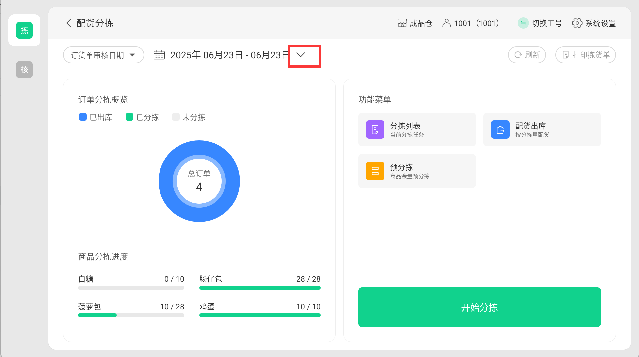
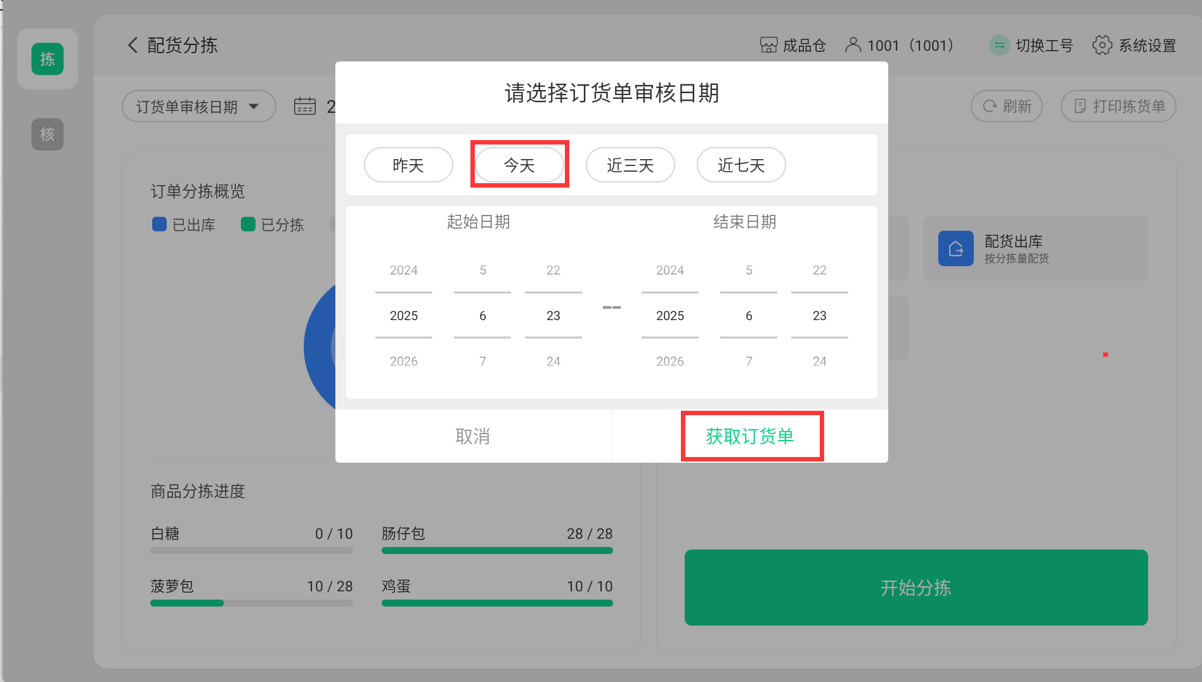
方式2：主界面点击【刷新】按钮，获取订货单
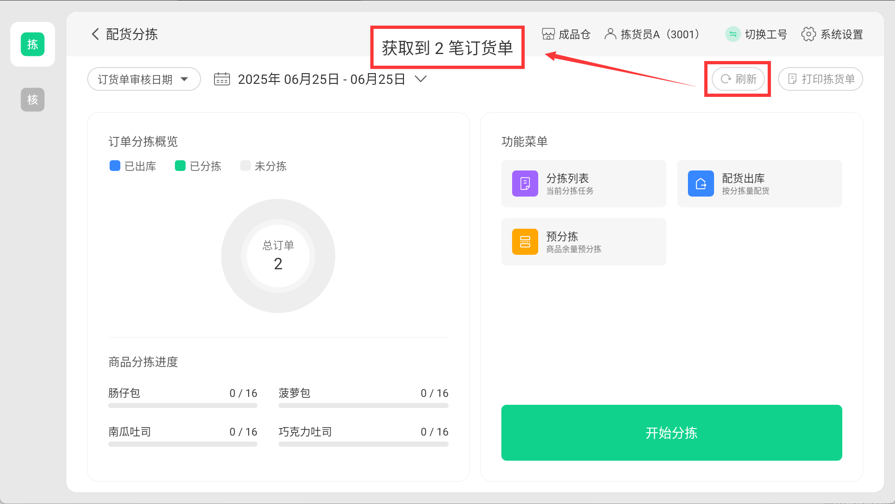

筛选分拣商品

按商品分类查询
说明：默认全部商品分类，点击可划动选择分类；
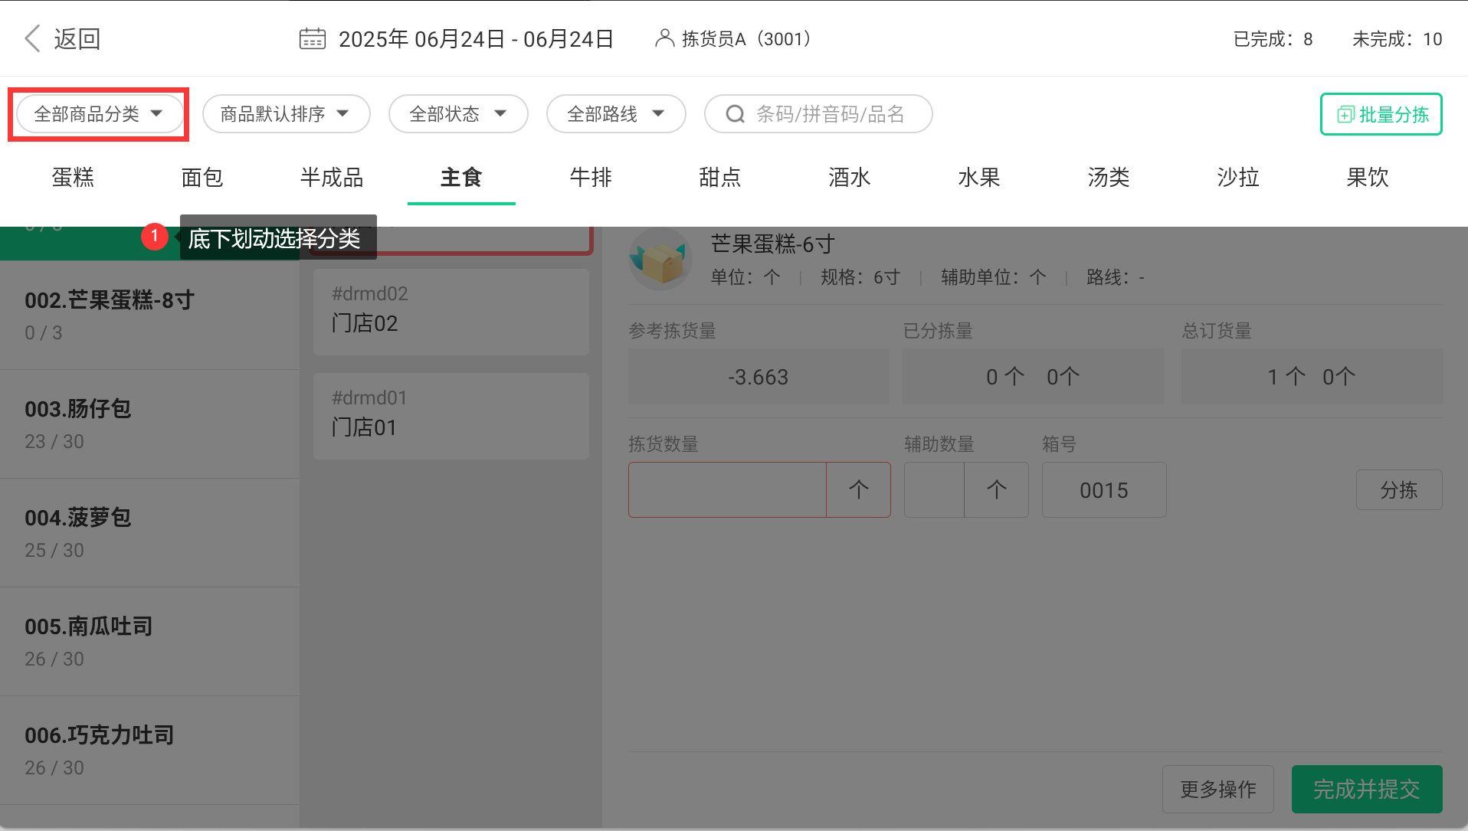

按分拣状态查询
说明：默认全部状态，可按【待分拣】【分拣完成】【缺货】状态筛选；
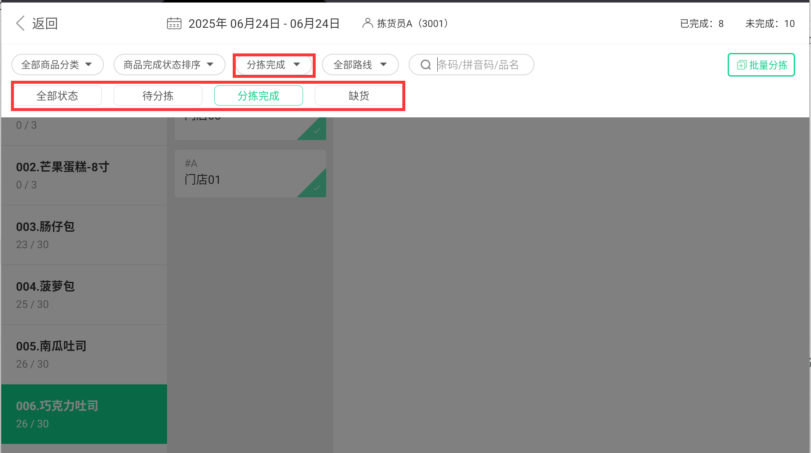

按路线查询
适用场景：相当于将门店/大客户进行分组，筛选指定分组的门店或大客户，并且可按路线设置的顺序分拣；
前置条件：仓库账号已在【线路管理】中设置配送线路。
功能说明：
- 按路线筛选后，仅显示路线包含门店/大客户，且门店/大客户顺序按路线设置顺序排序；
- 已设置路线只对新分拣单有效，设置前就已经产生的分拣单不生效；
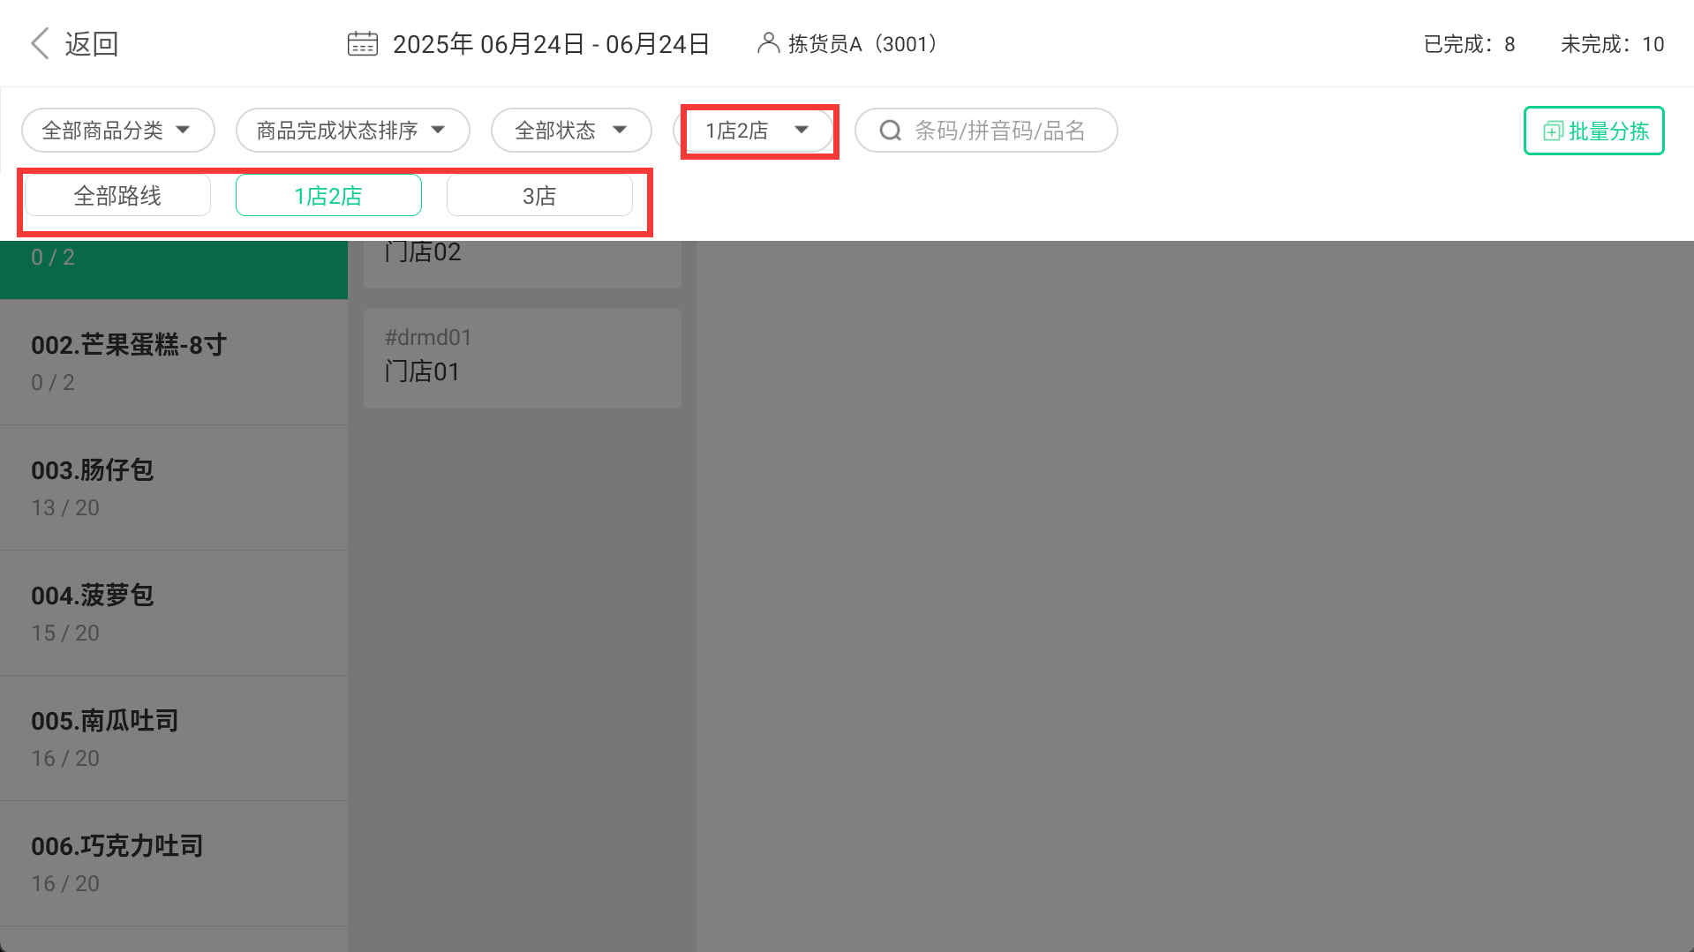
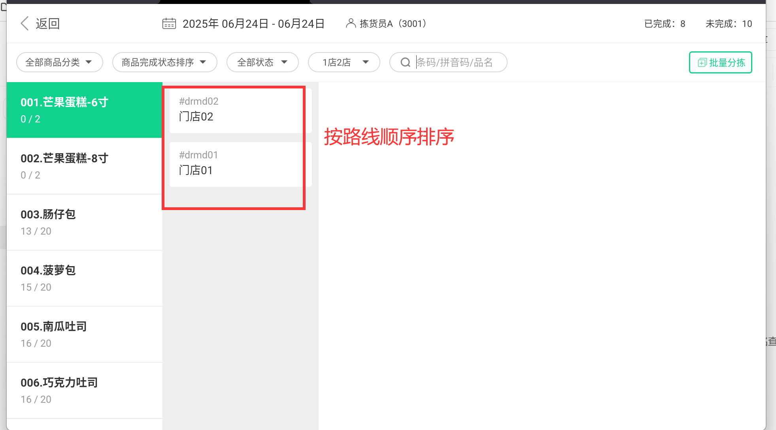

按条码/拼音码/品名查询
说明：输入条码、拼音码或品名关键字查询商品。
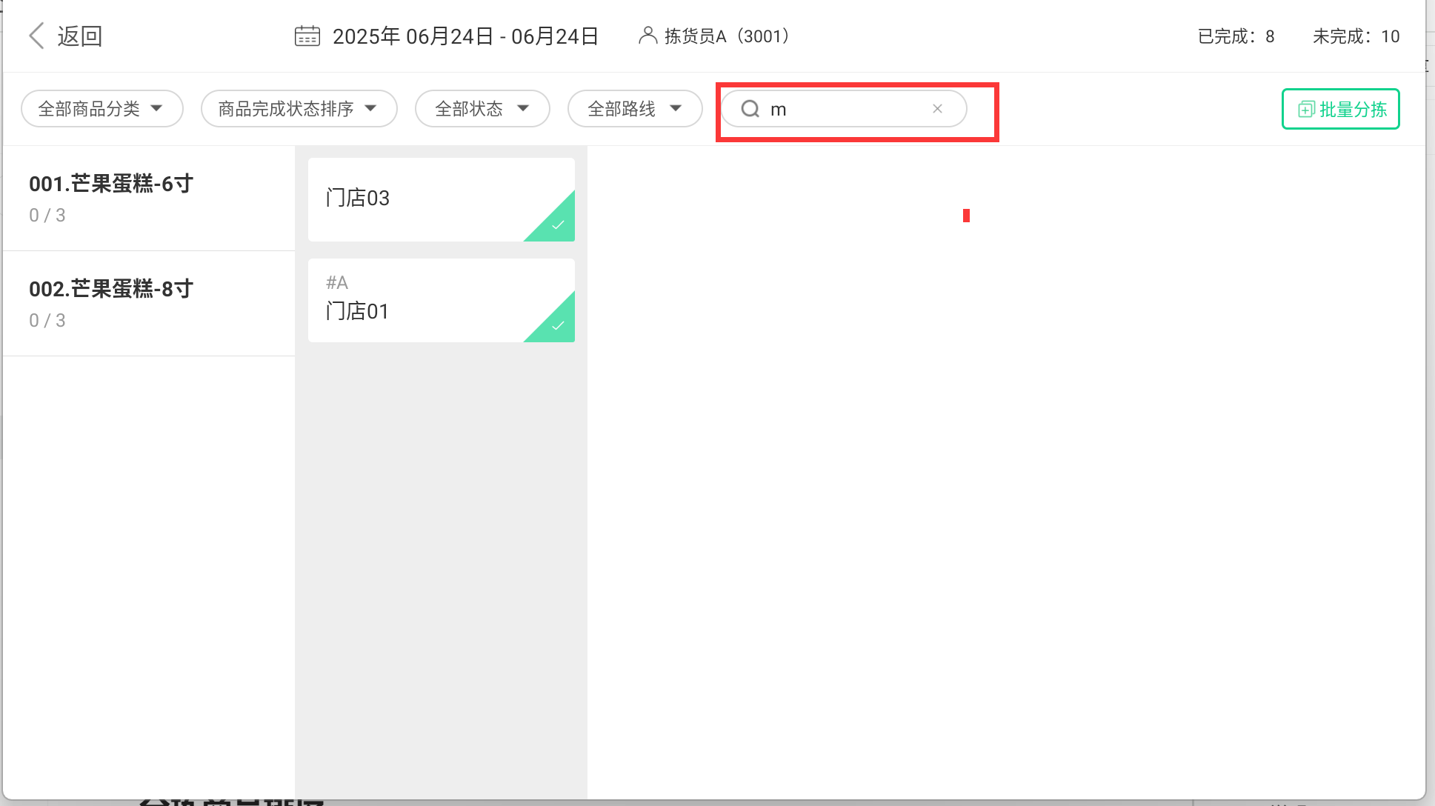

分拣商品排序
说明：云端仓库账号的分拣APP设置可指定排序方式，这样登录app不用重复设置；
- 商品默认排序：按分拣单单据时间排序；
- 商品条码升序：按商品条码从小到大排序；
- 商品条码降序：按商品条码从大到小排序；
- 商品库位升序：按商品库位从小到大排序；
- 商品库位降序：按商品库位从大到小排序；
- 商品完成状态排序：按【待分拣】【分拣完成】【缺货】依次排序；
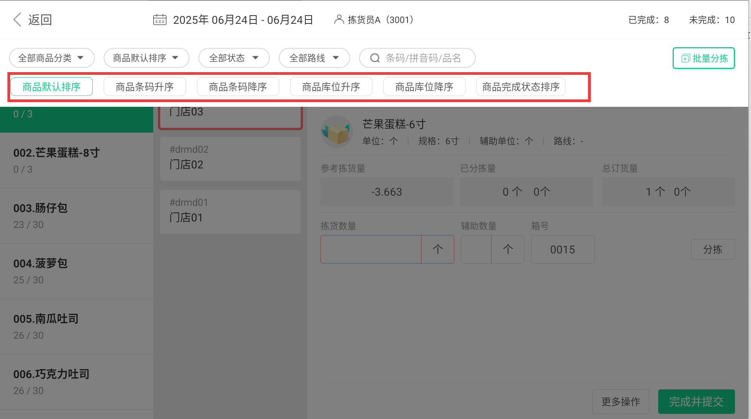

一次分拣
适用场景：用于一次性输入分拣数，未配货出库前可重新分拣
操作路径：主界面-点击【开始分拣】
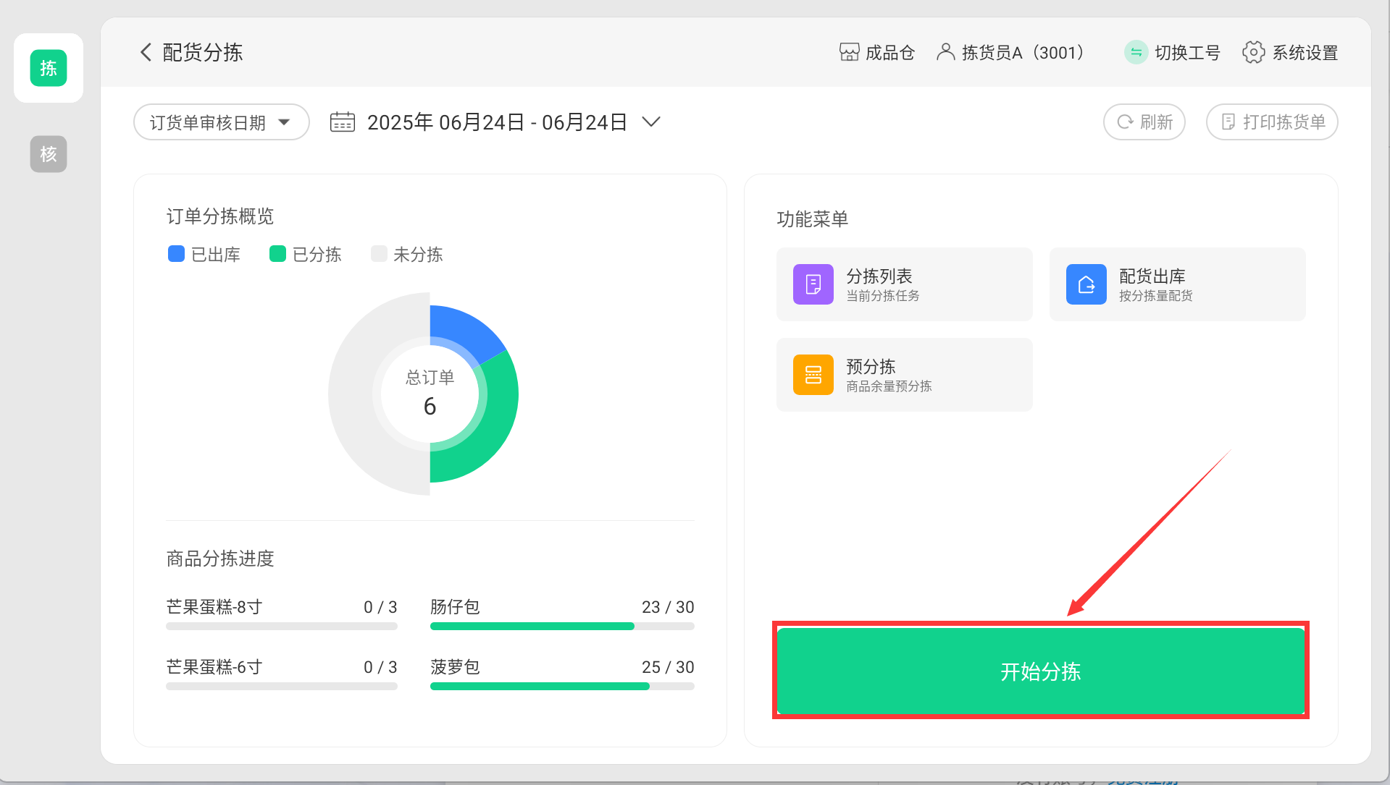

一次完成分拣
操作步骤：
- 选择分拣商品和分拣门店。
- 输入分拣数量。
- 点击【分拣并打印标签】，完成分拣。
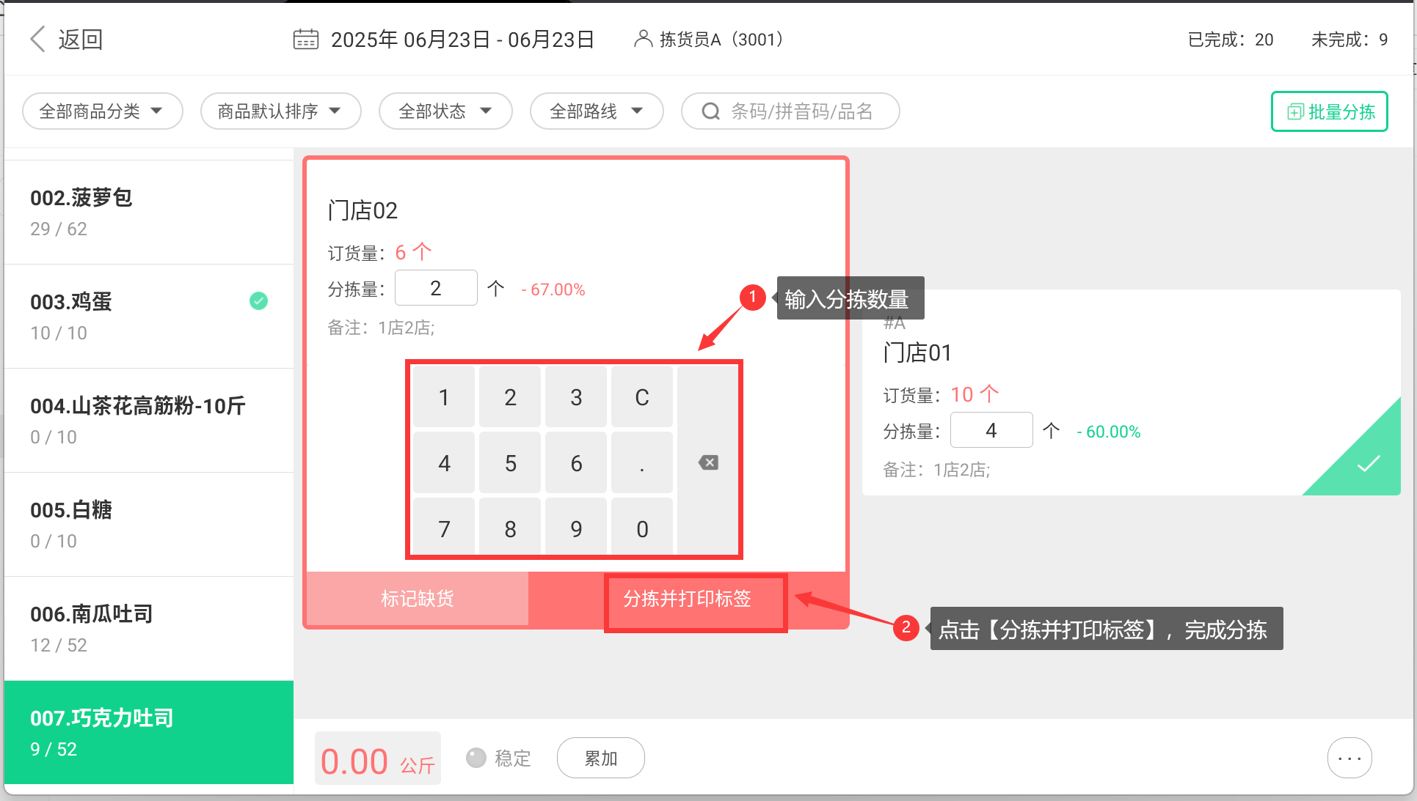

一次分拣：重新分拣
前置条件：分拣单未配货出库
操作步骤：
- 选择分拣商品和分拣门店，在弹窗中点击【重新分拣】。
- 输入新的分拣数量。
- 点击【分拣并打印标签】，完成分拣。
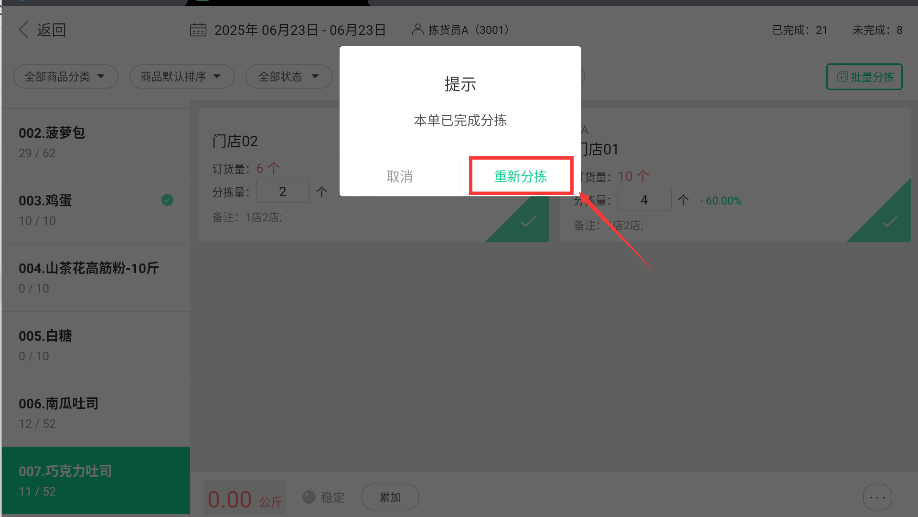

一次分拣：全部标记缺货
说明：未分拣商品必须标记为缺货，否则无法配货出库
操作步骤：
- 选择分拣商品和分拣门店，直接点击【标记缺货】。
- 在弹窗中点击【确定】，页面显示缺货标记。
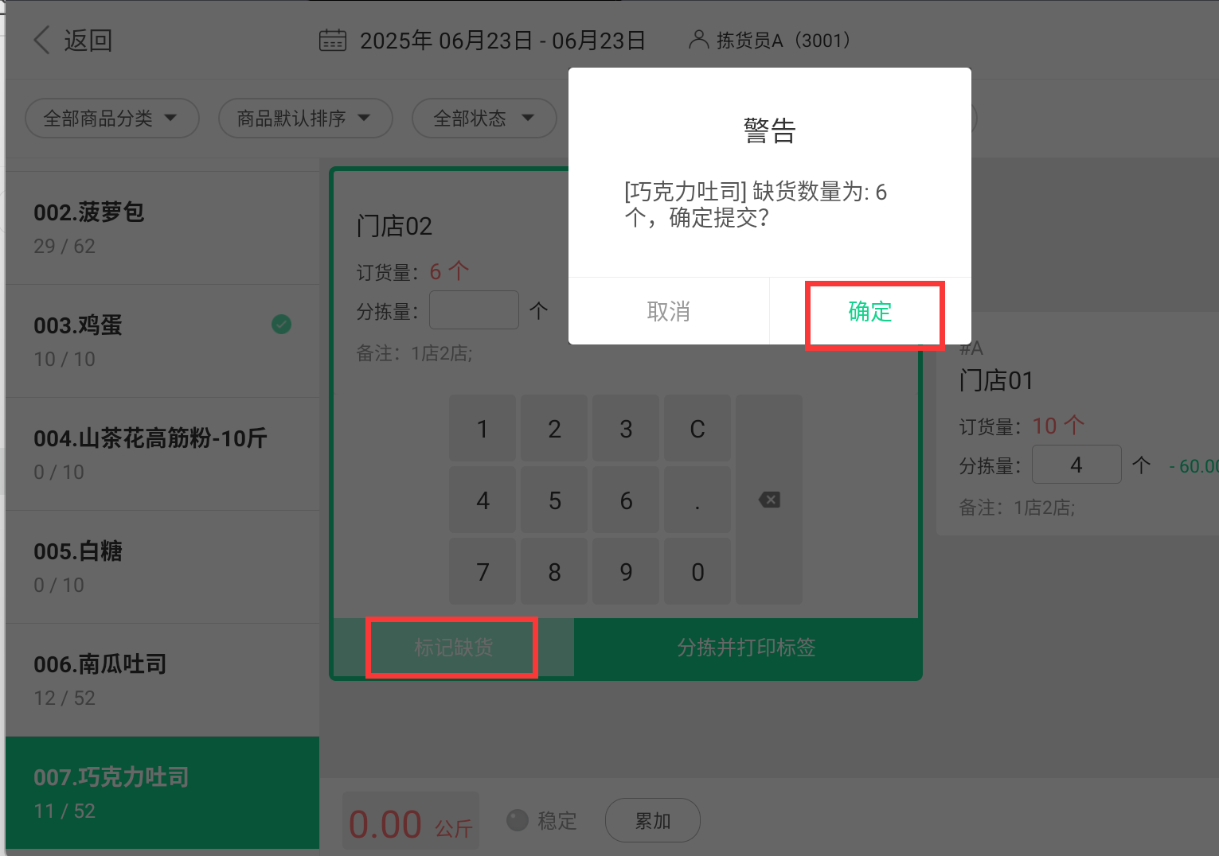
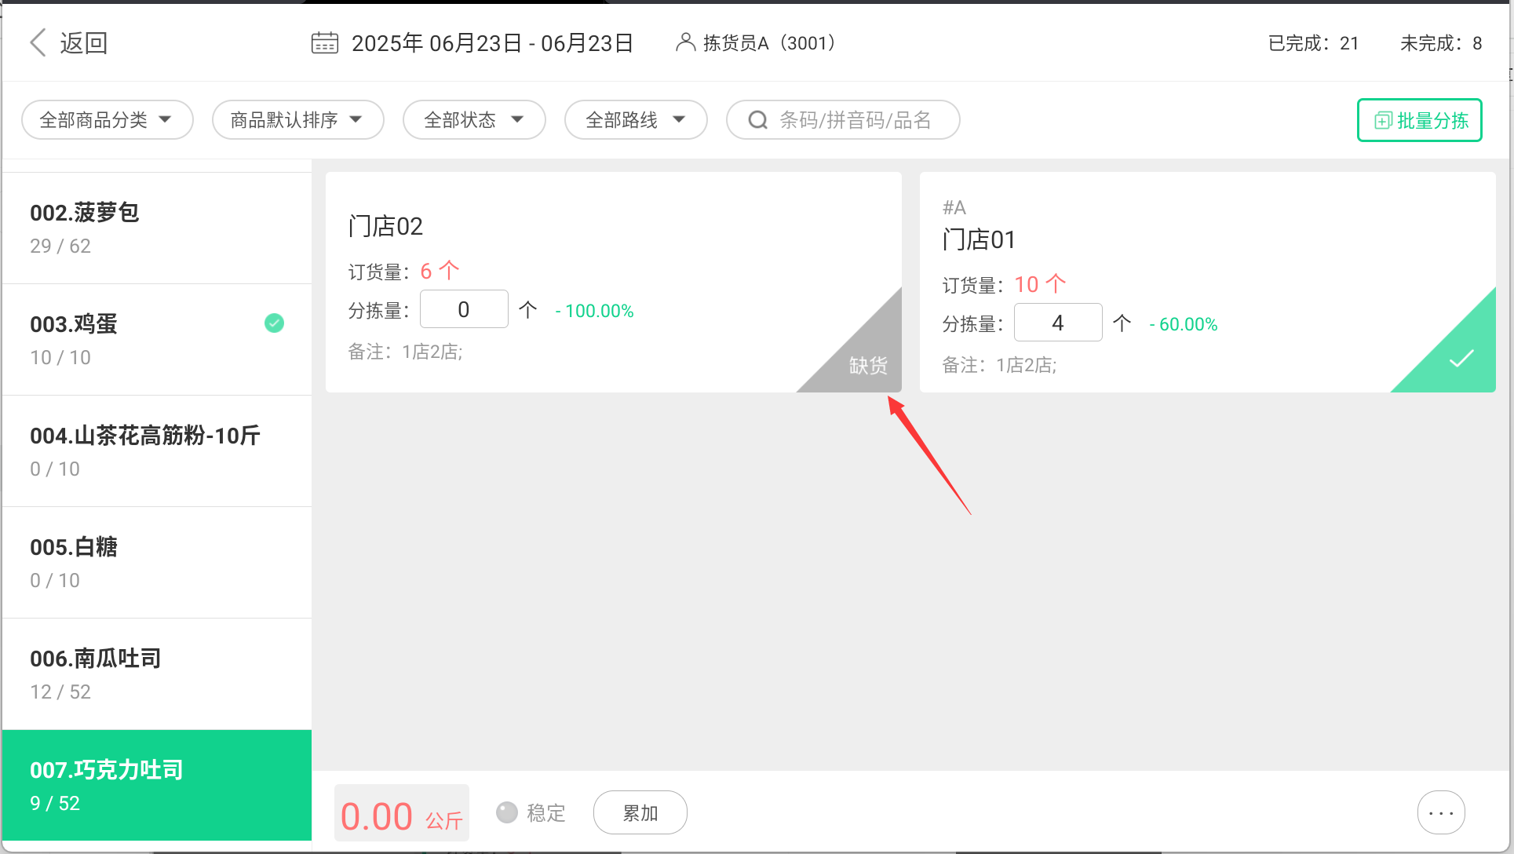

一次分拣：部分标记缺货
操作步骤：
- 选择分拣商品和分拣门店，输入分拣量，点击【标记缺货】。
- 核对弹窗中的分拣量和缺货量。可修改缺货量，系统按“分拣量 = 订货量 − 缺货量”更新分拣量。
- 点击【确定】，页面显示缺货标记。
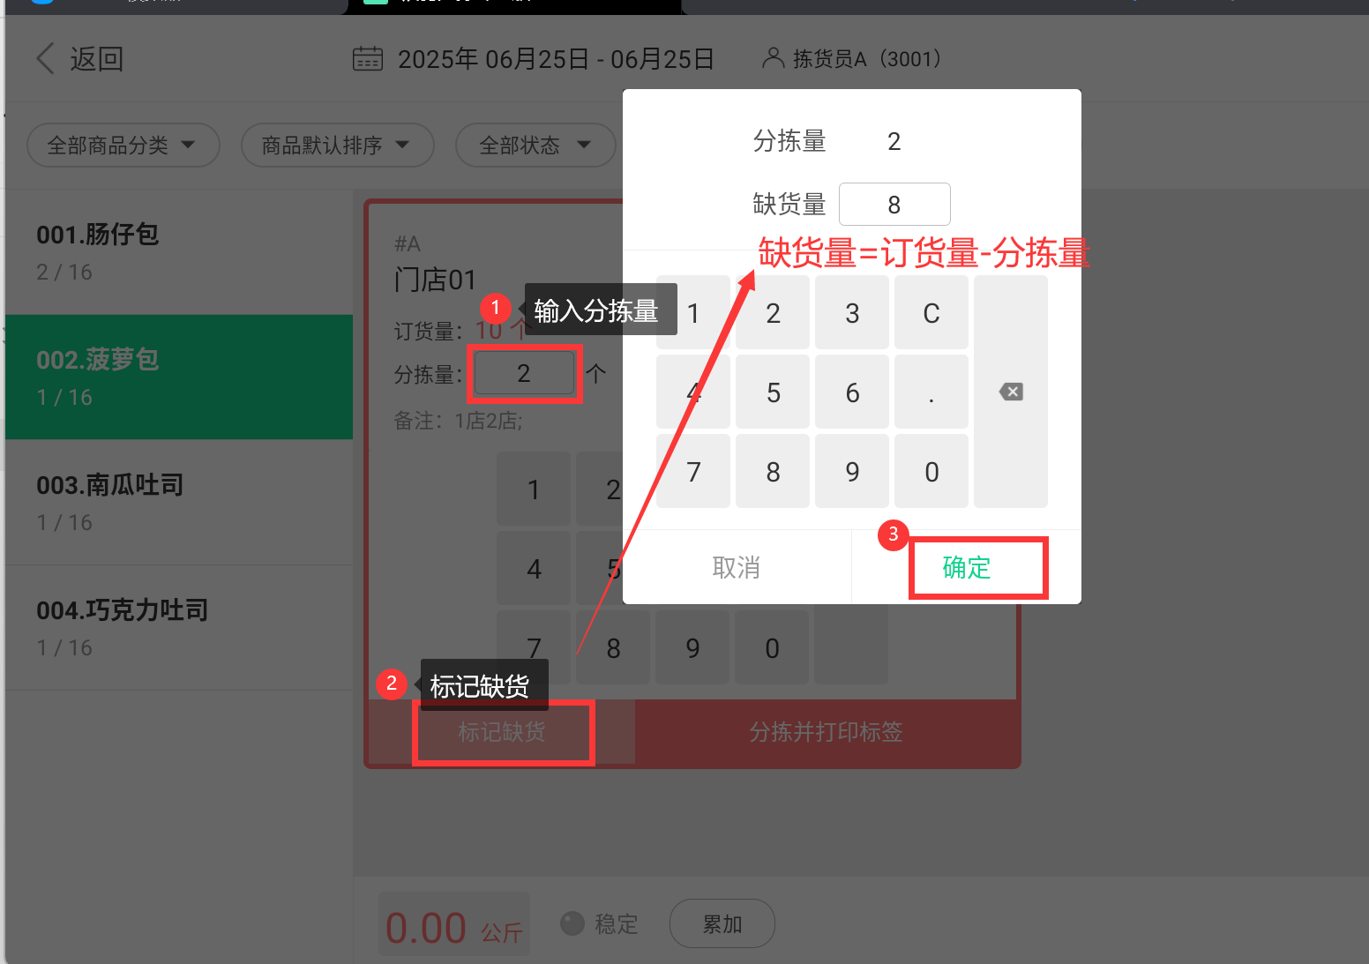
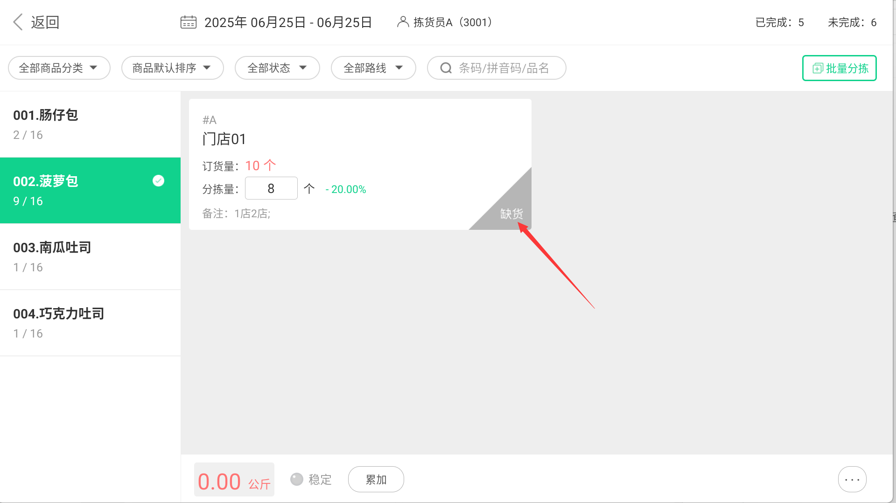

一次分拣：取消缺货
操作步骤：点击【取消缺货】，可重新进行分拣；
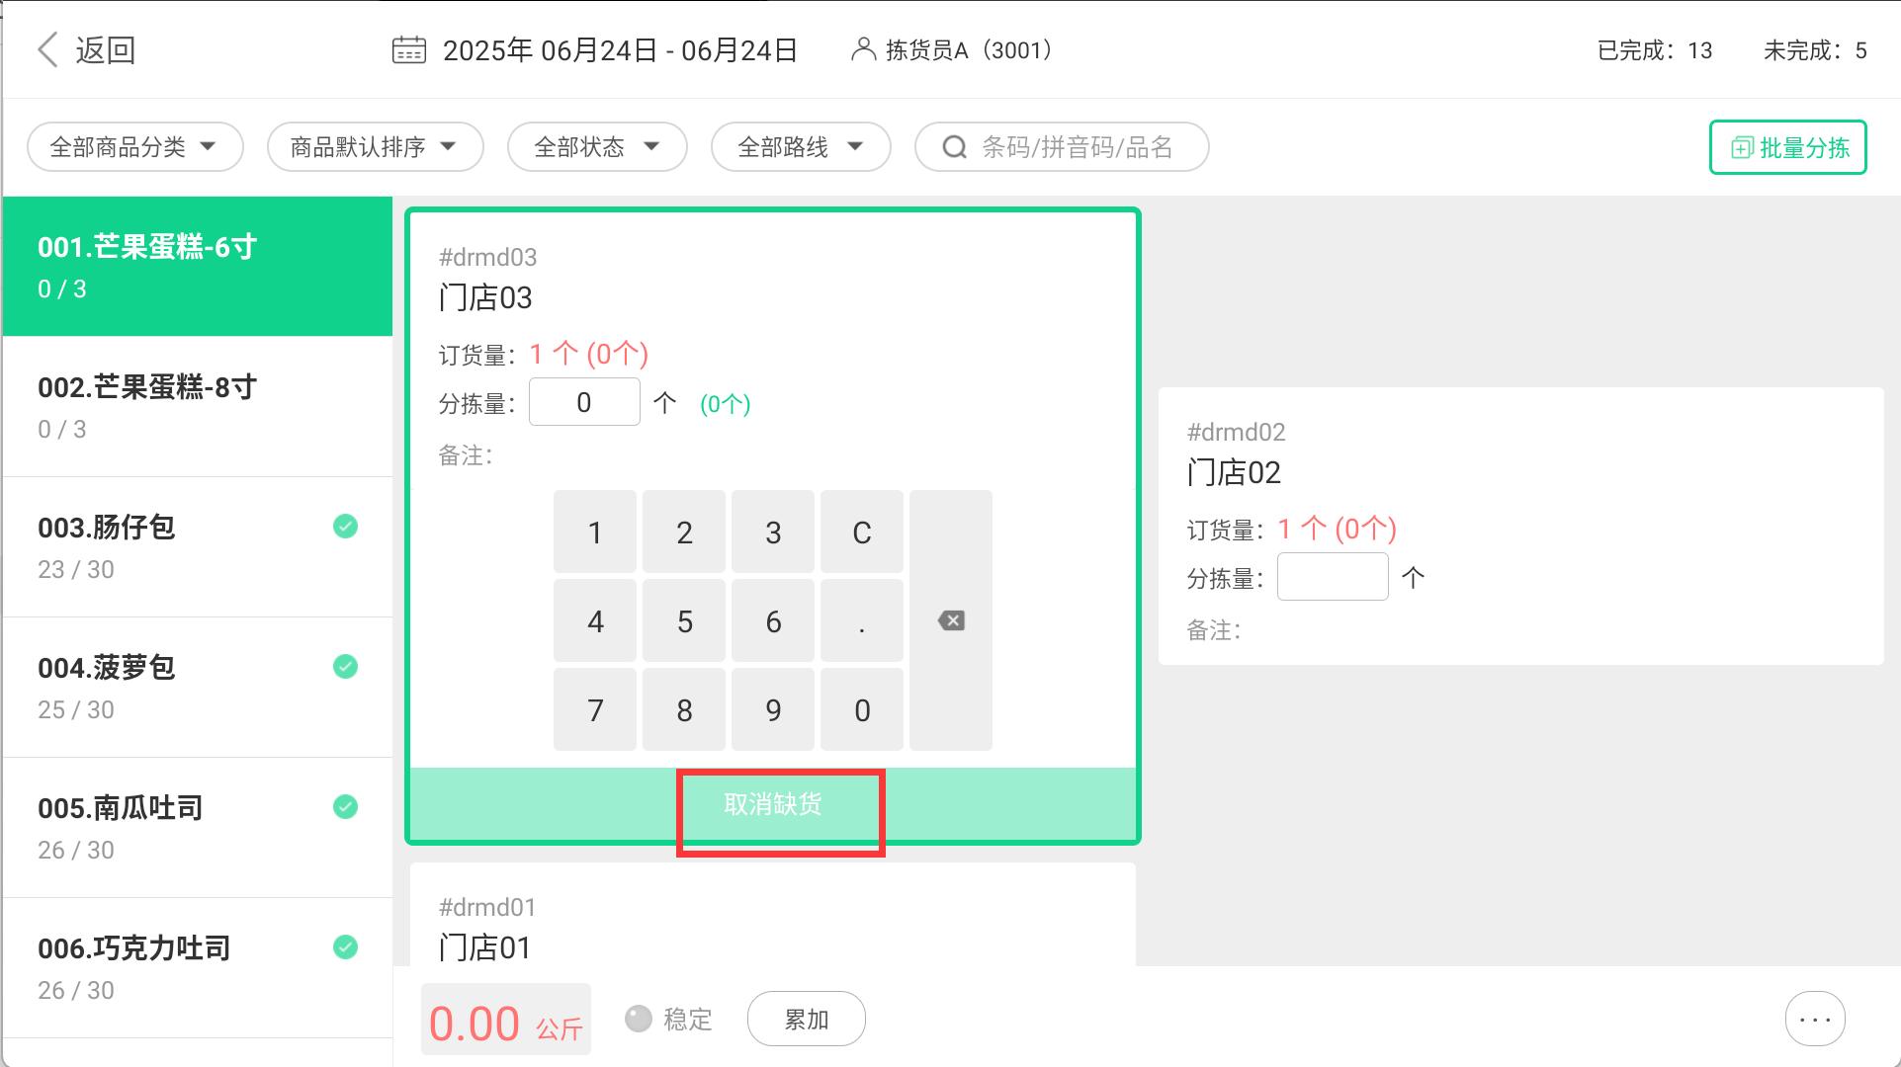

多次分拣
适用场景：可多次输入分拣数，未配货出库前可重新分拣
前置条件：分拣设置 > 开启一品多拣模式
操作路径：主界面-点击【开始分拣】

多次完成分拣
前置条件：未配货出库；
操作步骤：
- 选择分拣商品和分拣门店。
- 输入本次分拣数，点击【分拣】。
- 后续每次录入时重复上一步，系统保留多条分拣记录，并累加已分拣量。
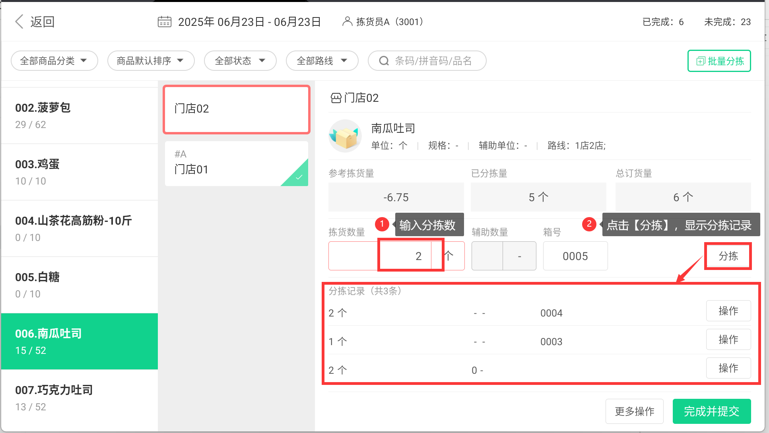

完成并提交多次分拣结果
适用场景：多次分拣完成后，将分拣结果提交到仓库配货。
操作步骤：
核对已分拣数量，点击【完成并提交】。
未配货出库前仍可继续分拣，新增数量也会同步。
同步说明：
- 未分拣，或已分拣但未点击【完成并提交】时，云端仓库配货的【分拣数/订货数】显示【未分拣】。
- 点击【完成并提交】后，显示已分拣数。
- 标记缺货时可以不点击【完成并提交】：全部缺货的分拣数为 0，部分缺货显示已分拣数。

多次分拣：重新分拣
前置条件：未操作【完成并提交】；
操作步骤：
- 找到错误的分拣记录，点击【操作】→【删除】。
- 重新输入正确的拣货数量。
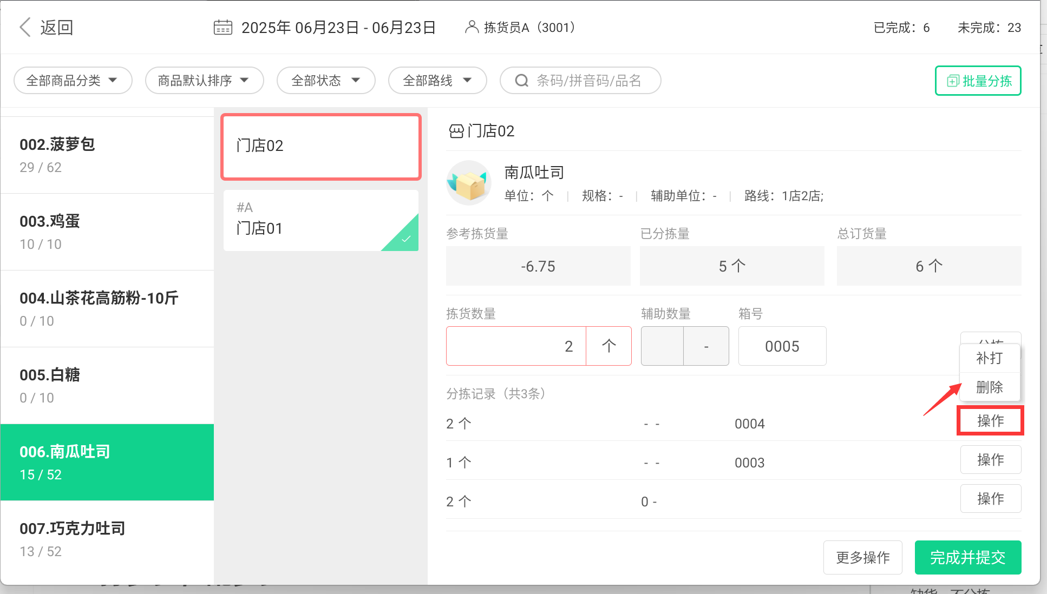

多次分拣：全部标记缺货
功能说明：未分拣商品必须标记为缺货，否则无法配货出库
前置条件：分拣单未配货出库；
操作步骤：
- 选择分拣商品和分拣门店，点击【更多操作】→【标记缺货】。
- 在弹窗中点击【确定】，页面显示缺货标记。
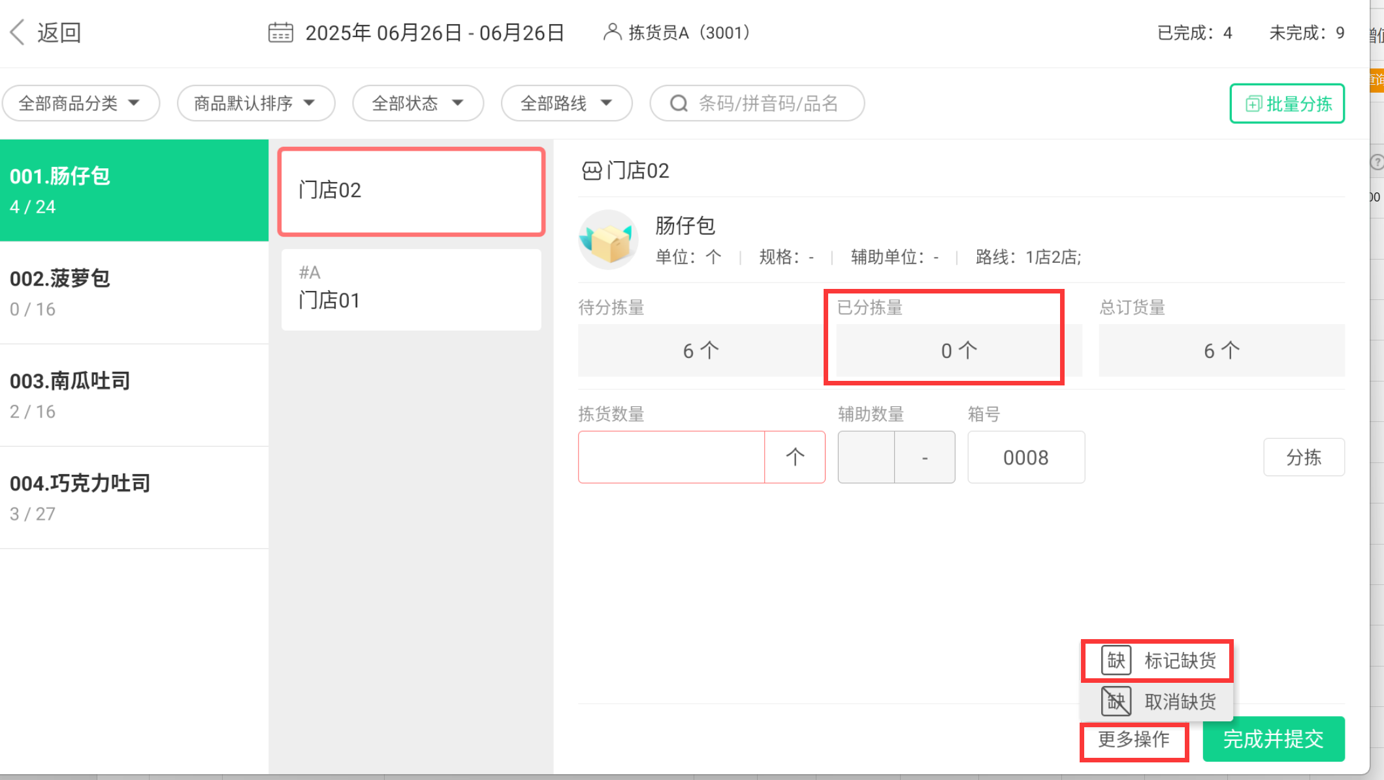
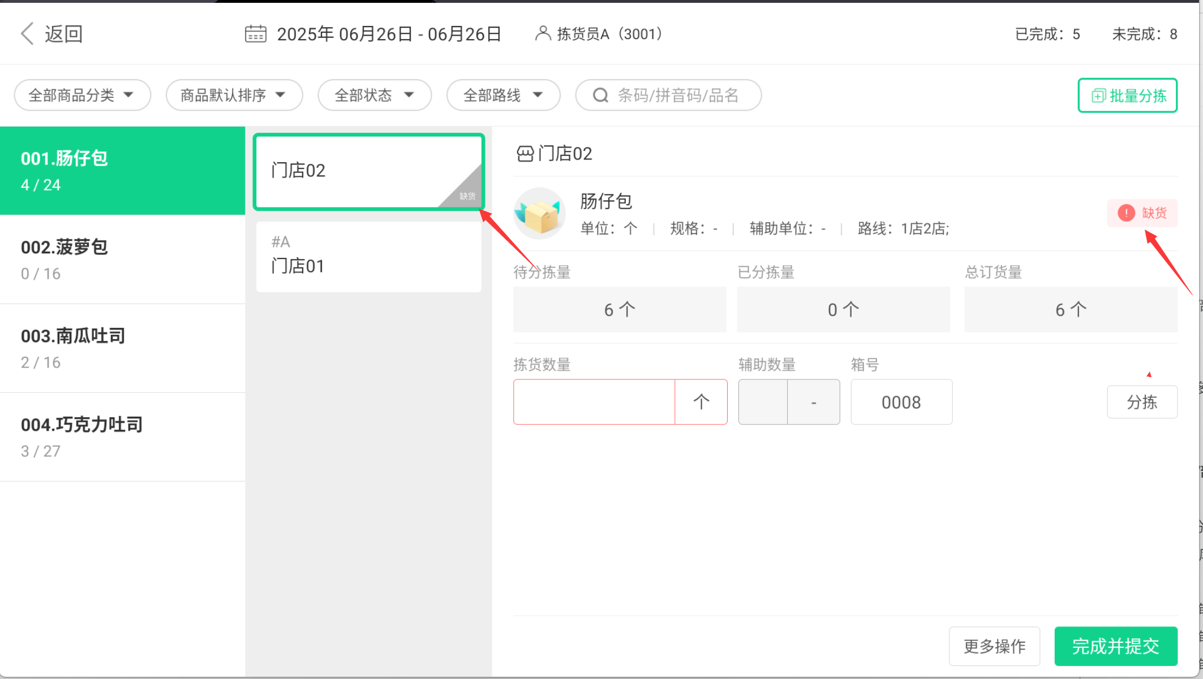

多次分拣：部分标记缺货
操作步骤：
- 选择分拣商品和分拣门店，输入分拣量，点击【分拣】。
- 点击【更多操作】→【标记缺货】。
- 点击【确定】，页面显示缺货标记。
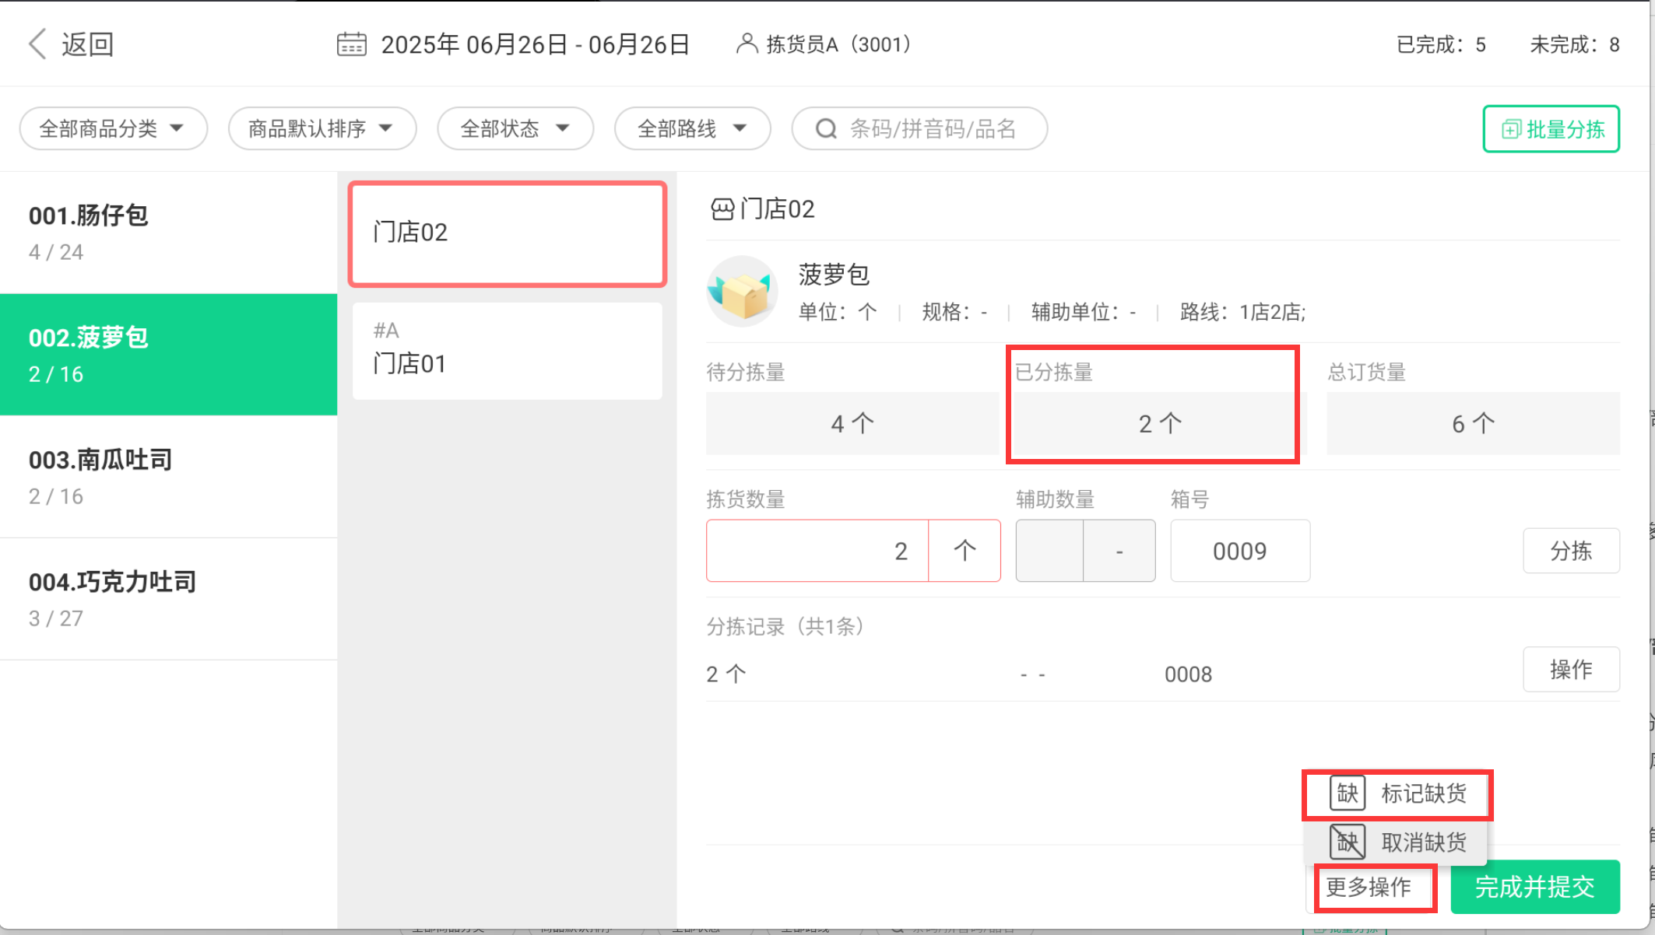
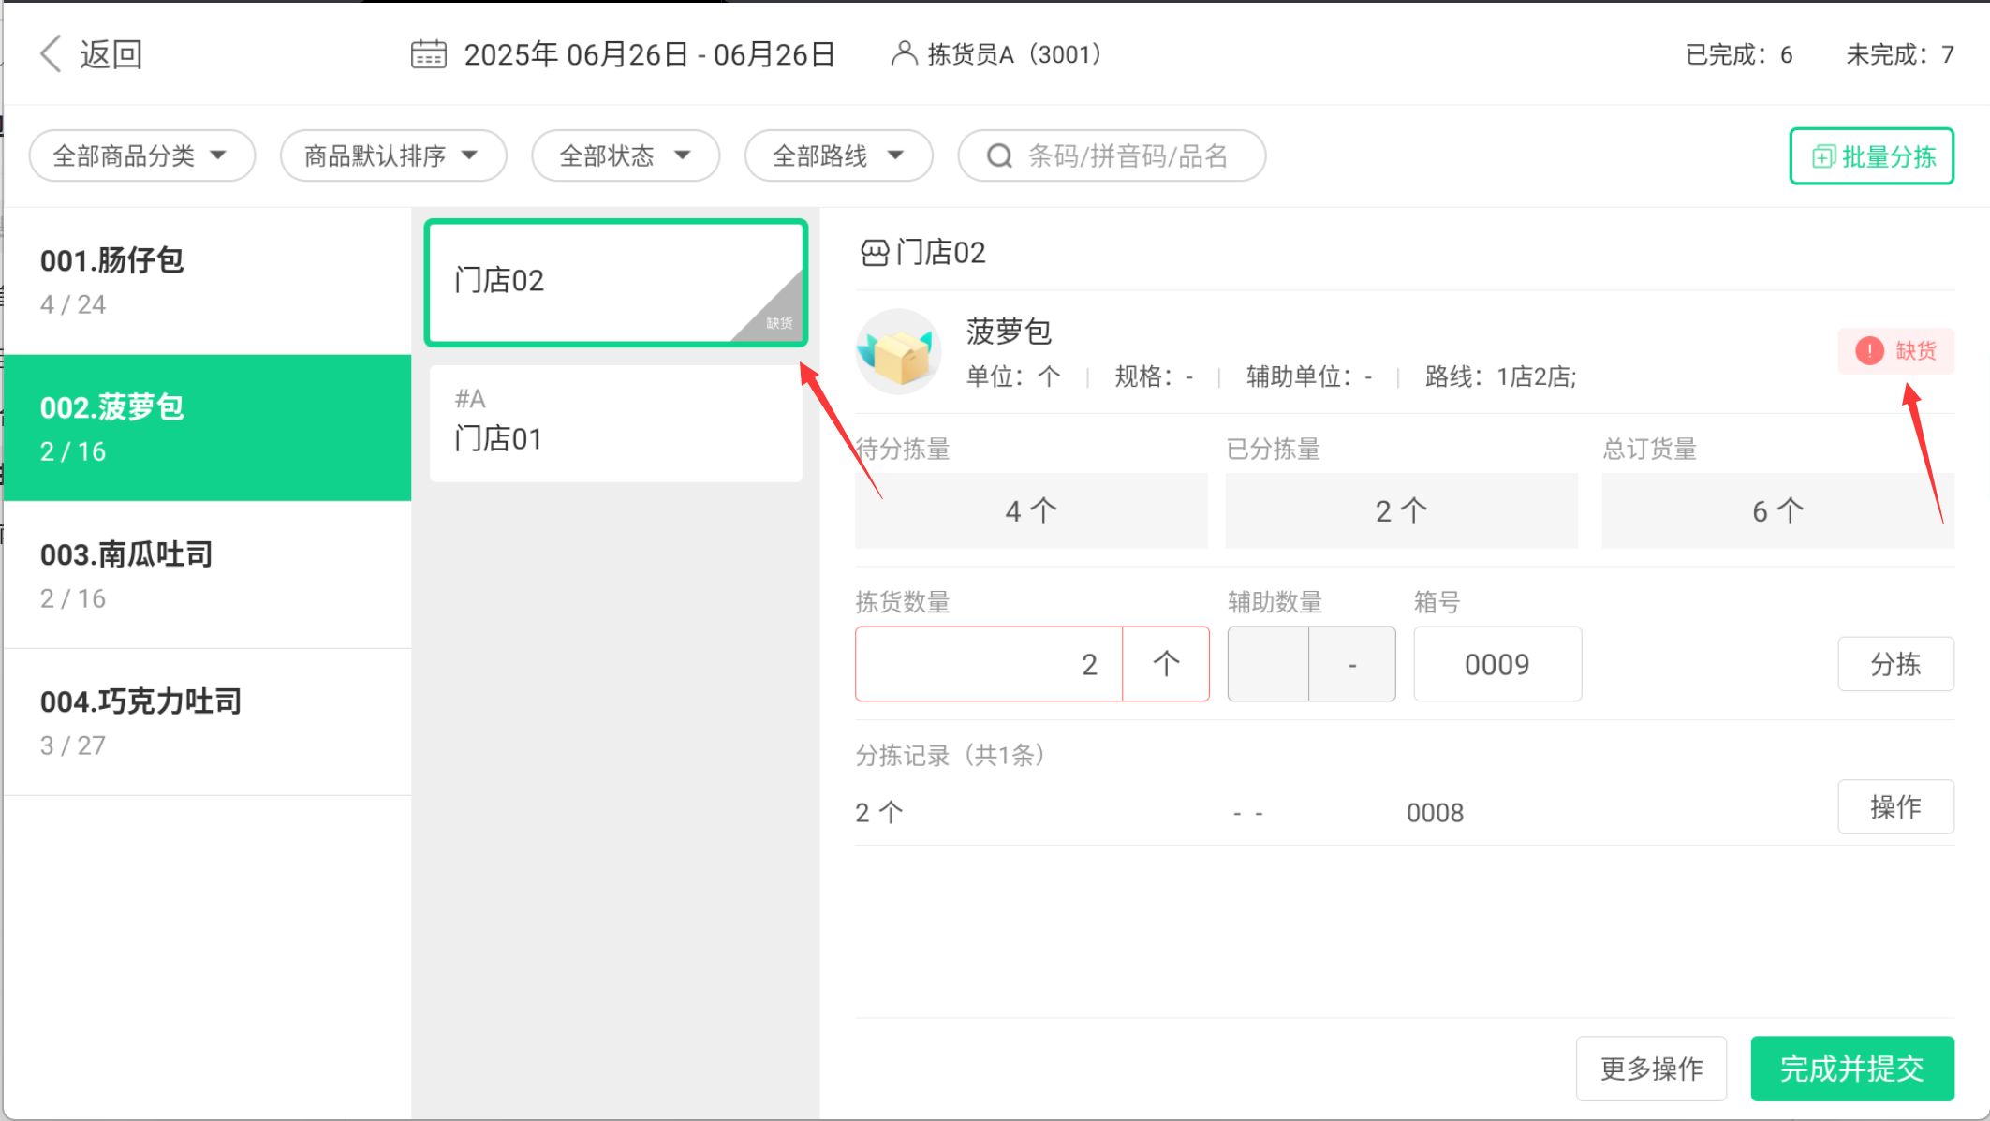

多次分拣：取消缺货
操作步骤：点击【更多操作】，点击【取消缺货】，可重新进行分拣；
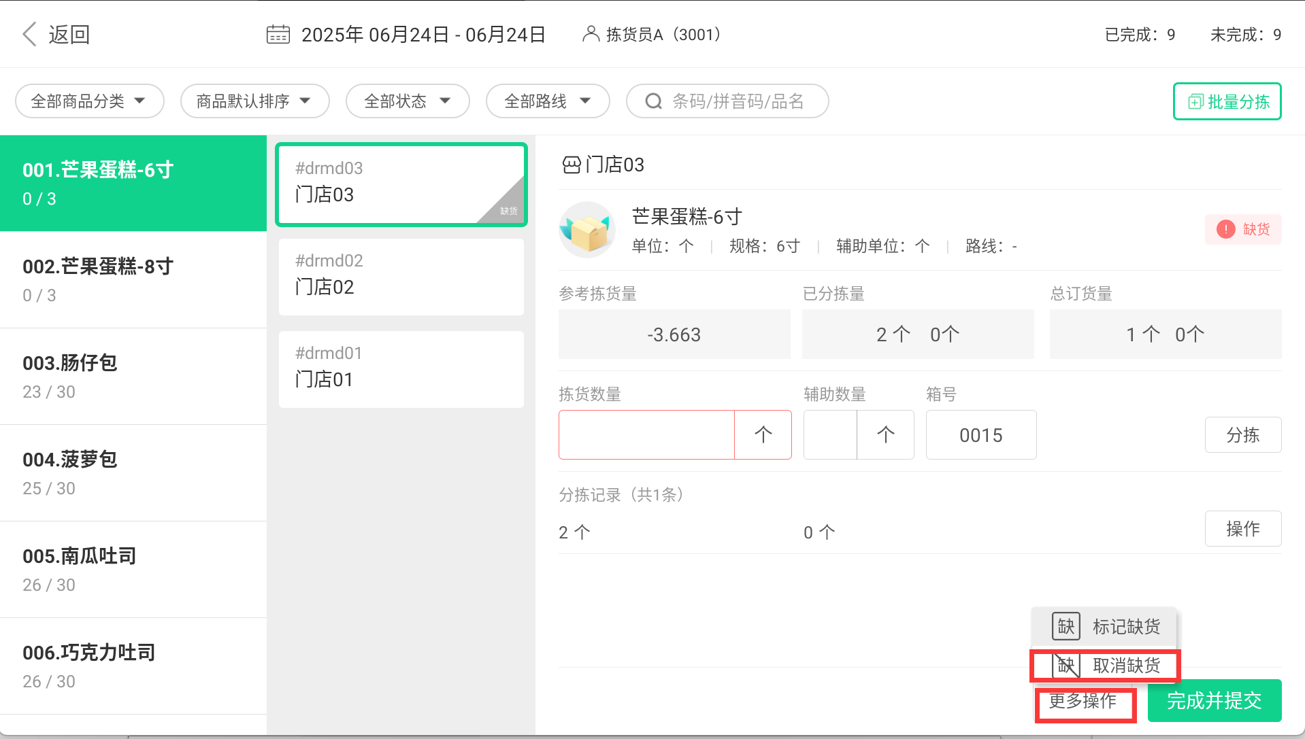

批量分拣
适用场景：默认按订货量拣货，不需要加减货；
操作路径：主界面-点击【开始分拣】
操作步骤：
- 选择分拣货品，点击右上角【批量分拣】。
- 在弹窗中点击【确定并打印】。系统按订货量登记分拣量，并打印分拣小票。
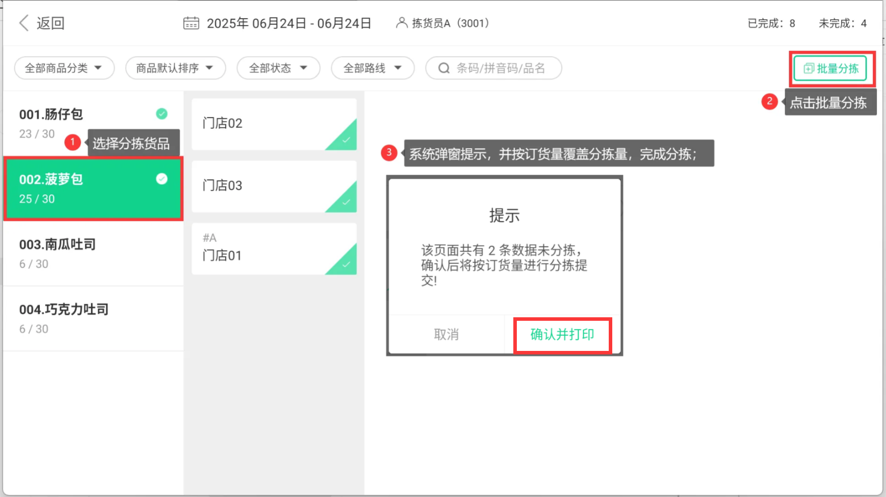
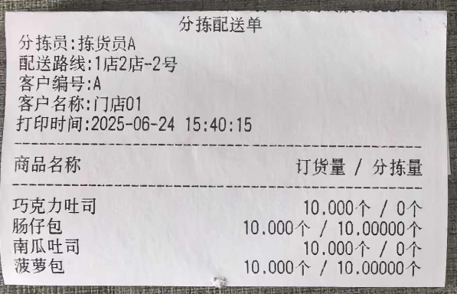

未要货商品分拣（强配）
适用场景：门店未要货商品分拣配货
操作路径：主界面-分拣列表
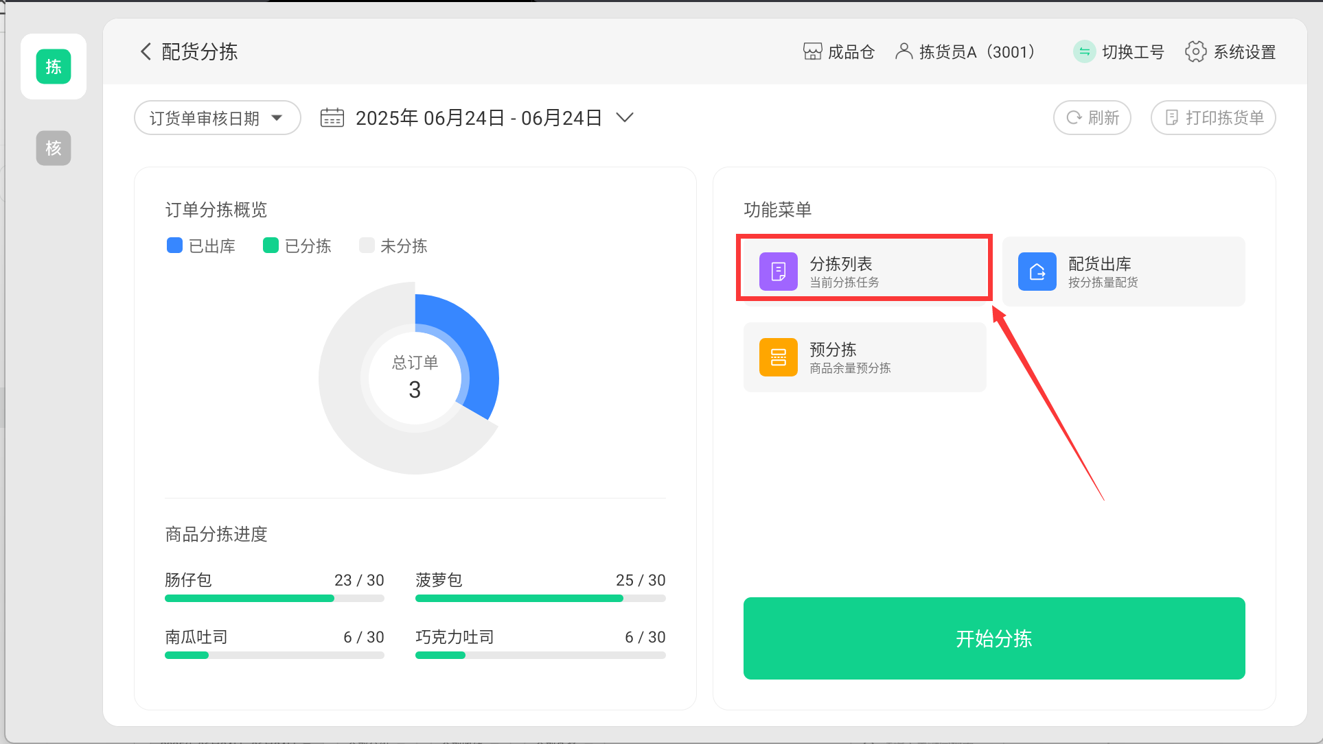
操作步骤：
- 点击【新增本地任务】，选择分拣商品，选择配货门店，点击【确定】
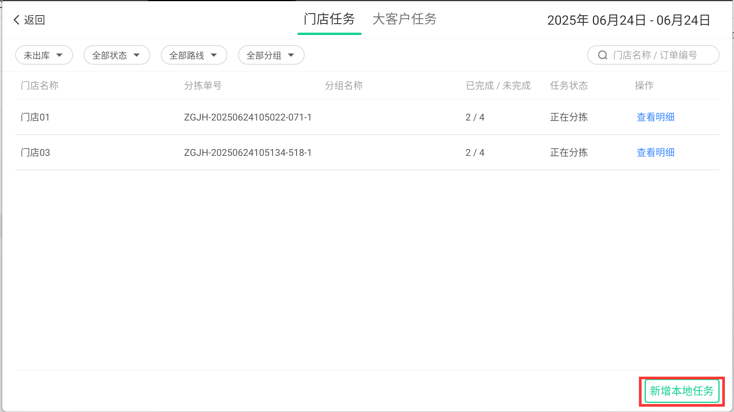
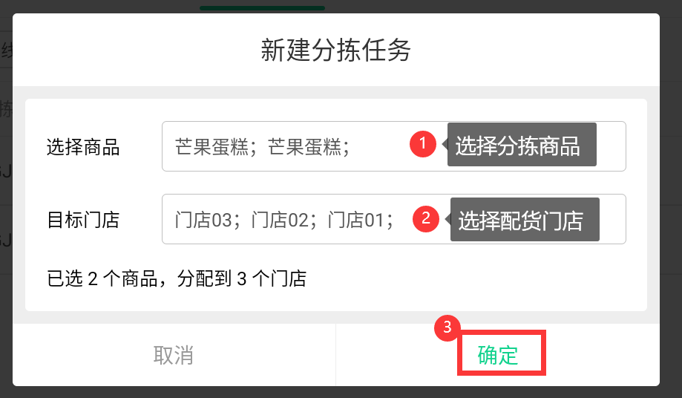
- 日期下拉，点击【获取订货单】，刷新同步下刚才新创建的分拣任务单；
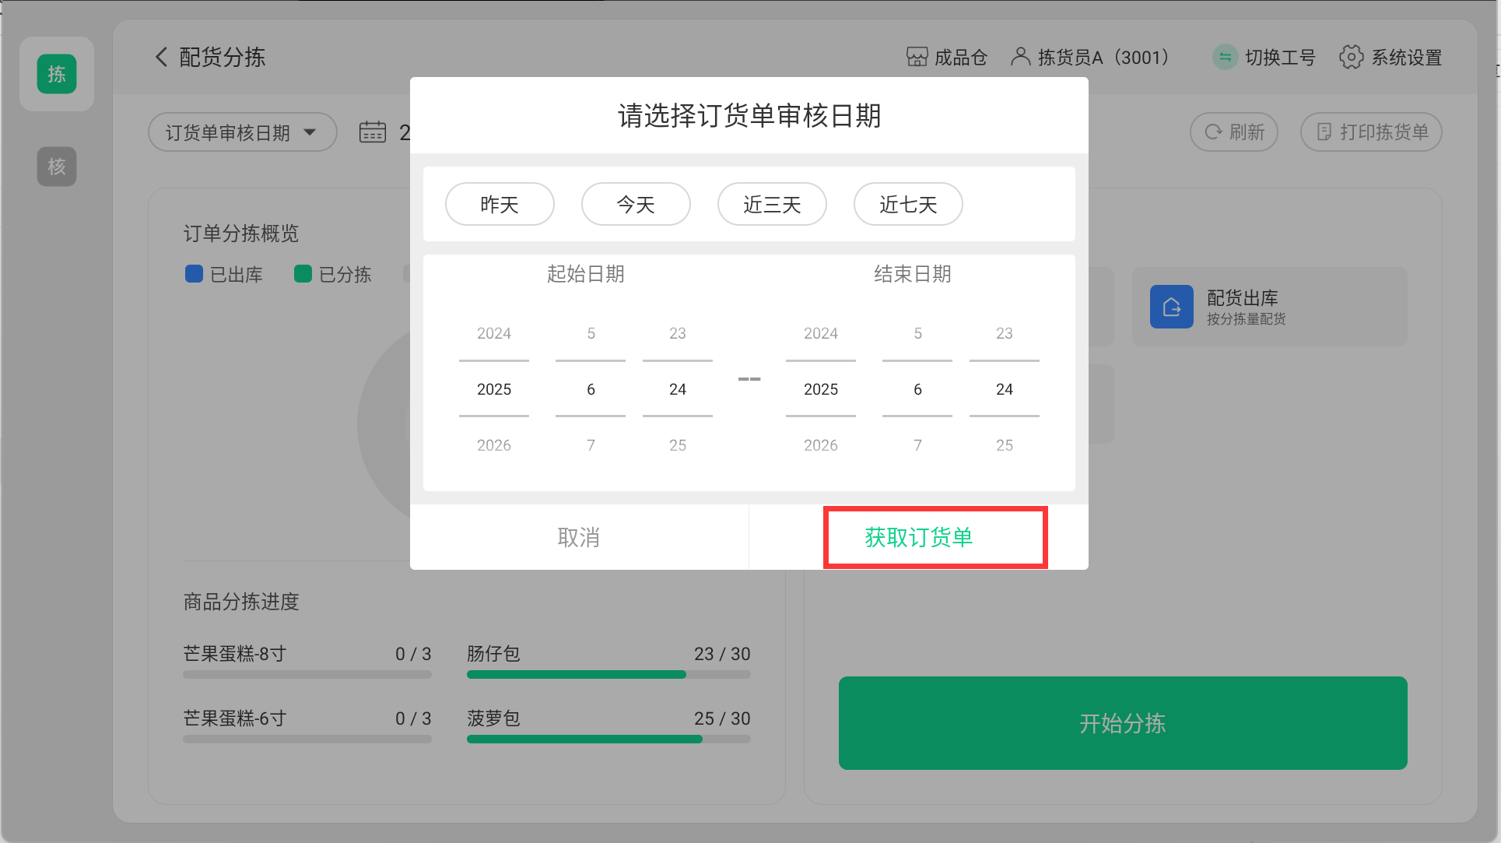
- 进入分拣页面操作分拣；
